Dioda prostownicza
Dioda prostownicza to komponent wykorzystywany w urządzeniach zasilających. Posiada budową wielowarstwową i cechuje się niewielkimi opornościami.

Każdy nowoczesny układ zasilający ma obecnie bardzo małe wymiary i jest kompaktowy dzięki czemu można z niego korzystać w praktycznie dowolnym miejscu. To duże udogodnienie w porównaniu do dużych i starych zasilaczy transformatorowych. Wszystko to właśnie za sprawą niewielkiego komponentu jakim jest dioda prostownicza, który jest bardzo istotną częścią każdej konstrukcji zasilającej.
Głównym zadaniem jakie posiada dioda prostownicza to zamiana prądu zmiennego, który ma niską częstotliwość na prąd stały, ponieważ w takiej diodzie przewodzenie prądu następuje w momencie przekroczenia określonej wartości napięcia.

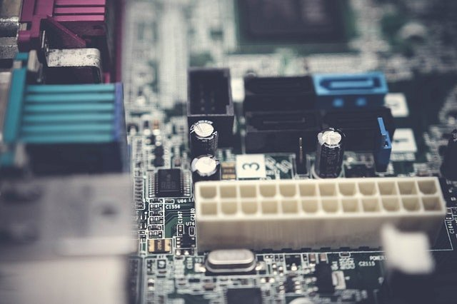
Budowa i podział diod prostowniczych
Diody prostownicze można podzielić na trzy rodzaje gdzie wyróżniamy: diody małej mocy, średniej mocy oraz dużej mocy. Zbudowane są z wielu warstw i mają małą oporność, która jest rzędu kilku Ohmów. Rezystancja diody prostowniczej jest w kierunku przewodzenia. Dlatego ten komponent posiada duże możliwości prostowania prądu.
Gdzie kupić elementy elektroniczne?
Szeroki wybór podzespołów i komponentów elektronicznych można znaleźć na stronie sklepu elektronicznego Botland. W ofercie znajdziesz duży wybór diod prostowniczych, kondensatory, zasilacze i wiele więcej. Warto zapoznać się z całym asortymentem sklepu Botland. https://botland.com.pl/pl/346-diody-prostownicze

